SUPERVISION AUTOMATE

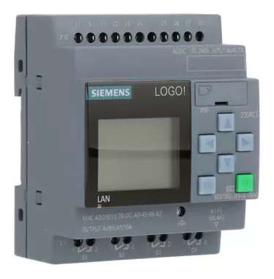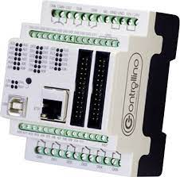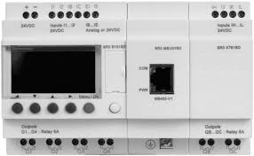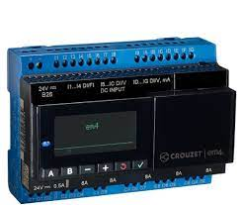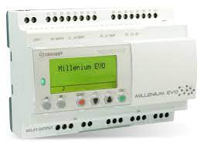

INSTRUCTIONS PERMANENTES DE SÉCURITÉ
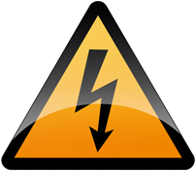 |  | - Avant toute mise sous tension, le professeur vérifie le montage et contrôle le calibrage des éventuels appareils de mesure.  - La mise sous tension et hors tension du poste (consignation, déconsignation) est effectuée en présence du professeur.  - Toute intervention nécessitant l’ouverture d’un circuit électrique (installation d’un appareil) est effectuée hors tension.  - Pendant la phase ou le poste est sous tension, l’élève travaille sans modifier le câblage du circuit (relevés de mesures …).
- En cas de problèmes sur un poste de travail voisin, vous devez impérativement couper l’alimentation du poste en activant le bouton d’arrêt d’urgence le plus proche.
 | C’EST LE PROFESSEUR QUI DONNE, APRÈS AVOIR  PROCÉDÉ À LA CONSIGNATION DU POSTE,  L’AUTORISATION DE DÉMONTAGE

Informations

SUR TRAITEMENT de TEXTE, vous devez rédiger sous forme d’un TUTORIEL (1 par groupe), la procédure complète de votre supervision. Chaque paramétrage fait donc l’objet d’une copie d’écran commentée !

Objectifs
Les objectifs de l’activité sont :
- Réaliser le pilotage d’un voyant selon une information TOR
- Concevoir et tester le programme sur logiciel constructeur.
- Superviser par logiciel dédié : Node-Red
- Echanger des informations analogiques
- REDIGER UN TUTORIEL détaillé.

Description
Un bouton poussoir BP permet d’allumer 1 voyant HCYC 24 VDC.
Selon votre contrôleur, un affichage sur l’écran indiquera le fonctionnement du voyant.
Un potentiomètre viendra faire varier une tension, donc une valeur analogique. Au-delà d’un seuil que vous fixerez à 50% de la pleine échelle, le voyant HCYC devra clignoter (Action prioritaire sur BP).

Mise en œuvre et programmation
- Donner la marque et la référence de votre contrôleur, éventuellement l’extension associée.
- Trouver alors un extrait de documentation sur le site constructeur permettant de donner :
- les caractéristiques de votre automate (Tension d’alimentation, nombre d’Entrées / Sorties, etc…),
- un ou des exemples de raccordement (1 à 2 pages).
- le nom du logiciel de programmation.
- Sur QElectrotech, proposer le schéma de commande correspondant à la description demandée.
- Vérifier le matériel disponible et HORS TENSION, effectuer le raccordement. Attention au respect des couleurs des différents potentiels.
- Installer le logiciel constructeur sur votre PC personnel et/ou vérifier l’installation sur le PC de votre poste de travail. Les ressources sont normalement sur le serveur pédagogique : S8EE-Automate et supervision.
- Proposer un programme commenté répondant au descriptif imposé. Eventuellement, simuler.
Proposer un croquis du raccordement des différents éléments (PC1, controleur, switch, PC2, etc…) en précisant le type de connexion utilisée, les éventuelles adresses IP, le role de chaque éléments, etc…

ATTENTION : Toutes les adresses IP seront fixées sur votre réseau local :
- Cible : 192.168.111.xx, Masque 255.255.255.0
- Le PC sur lequel vous travaillez : 192.168.111.xx, masque 255.255.255.0
- Pour le Zelio, le module Ethernet ne sert pas à programmer, mais vous devez le paramétrer.


- Avec le professeur, mettre sous tension, et faire un test de connexion. Expliquer la procédure que vous avez effectuée pour communiquer avec votre automate. Vous vous aiderez des ressources internet ou celles du serveur.

- Implanter votre programme et tester le fonctionnement. Faites valider.

Echanges d’informations
- En fonction des cibles, vous devez chercher des informations, tutoriels, etc…:
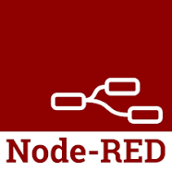
  - EM4 ou EVO Millenium3 : Modbus + Node-Red (à installer en local : https://nodered.org/docs/getting-started/windows)
  - LOGO : S7COMM + Node-Red (à installer en local)
  - ZELIO Communicant : Modbus + Node-Red (à installer en local) ou application UniGo sur tablette
  - CONTROLLINO Communicant : Modbus TCP équivalent à un arduino + Node-Red (à installer en local)

- LECTURE : Etablir un programme permettant de récupérer l’information BP « On » ou « Off » :
  - Pour le LOGO, visualiser directement sur Node-Red la valeur acquise.
  - Pour les autres cibles, installer Modbusdoctor, (https://www.kscada.com/modbusdoctor.html) et valider votre solution avant d’essayer la liaison sur Node-red

- ECRITURE : Etablir un programme permettant de mettre à 1 une sortie non utilisée que vous pouvez contrôler en virtuel, à distance, toujours avec Modbusdoctor puis Node-Red.
.
- LECTURE : Etablir un programme permettant de visualiser à distance la valeur analogique de l’entrée du potentiomètre.

FAIRE VALIDER CHAQUE ETAPE PAR VOTRE PROFESSEUR ET COMPLETER VOTRE TUTORIEL

Supervision : Dashboard
- Après avoir valider les échanges de données, vous devez réaliser une interface graphique simple, accessible, afin de visualiser et/ou piloter votre programmation.
https://flows.nodered.org/node/node-red-dashboard

- Faire valider par le professeur

Supervision bi-directionnelle

- Proposer une solution permettant de faire varier une valeur analogique à distance et qui agit dans le programme automate

